Pokyny k zapojení:

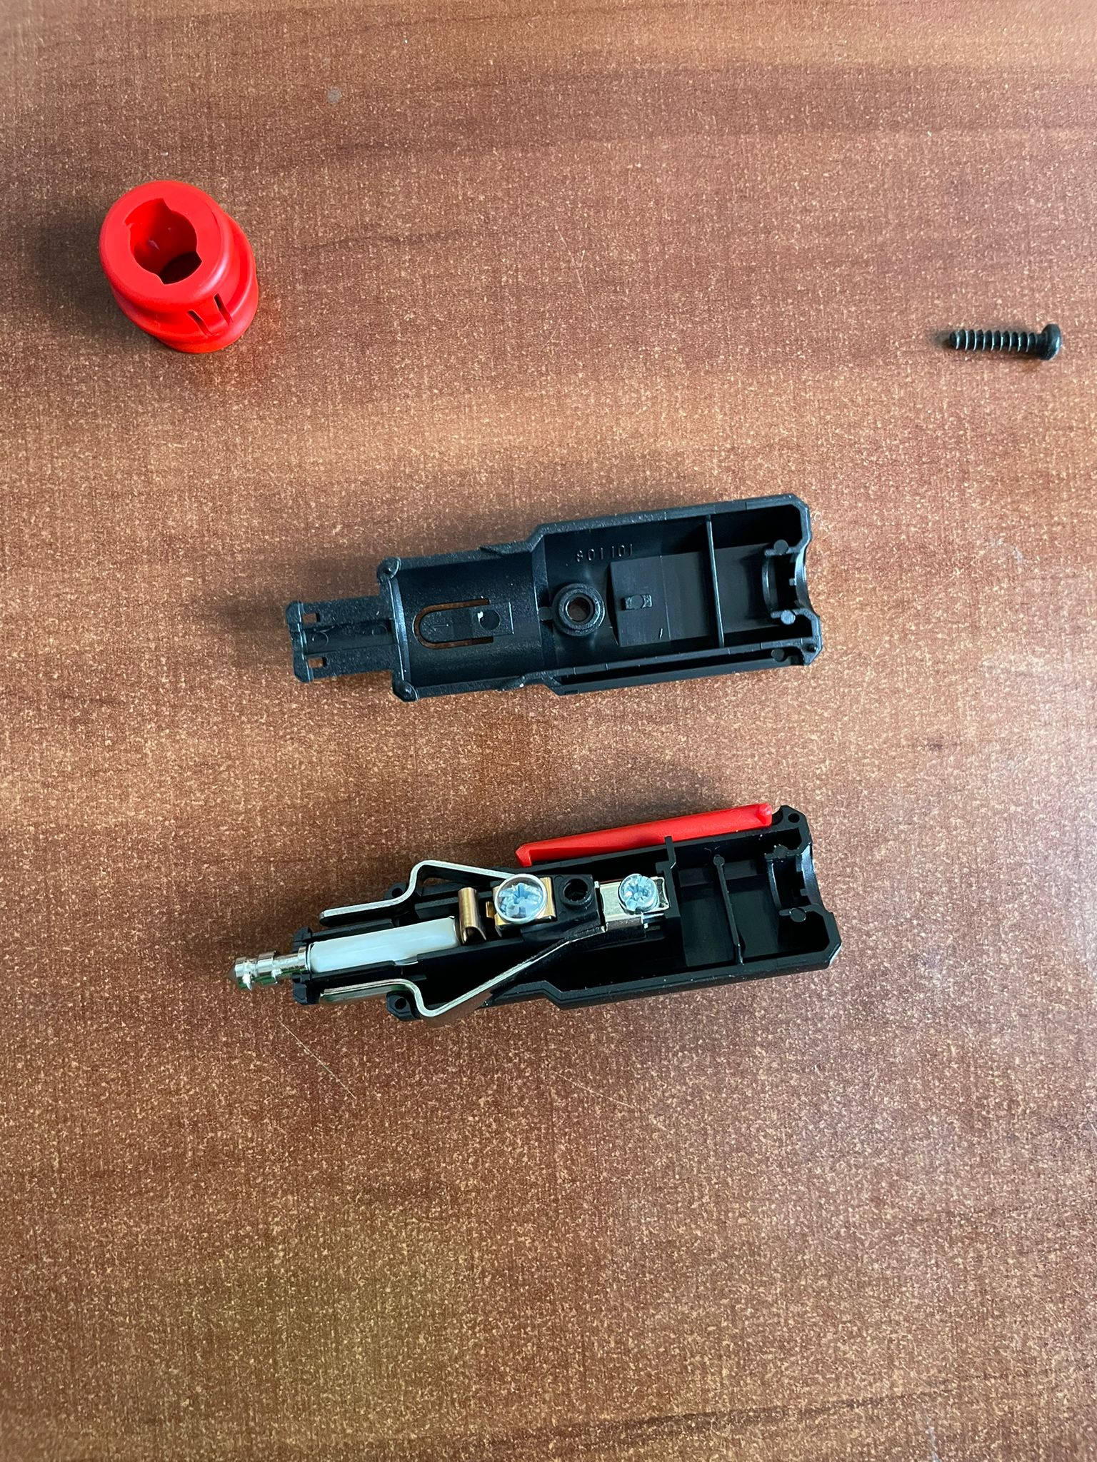
Červený kroužek na konci adaptéru otočte proti
směru hodinových ručiček a sundejte ho. Vyšroubujte šroubek na těle zapalovačového adaptéru.

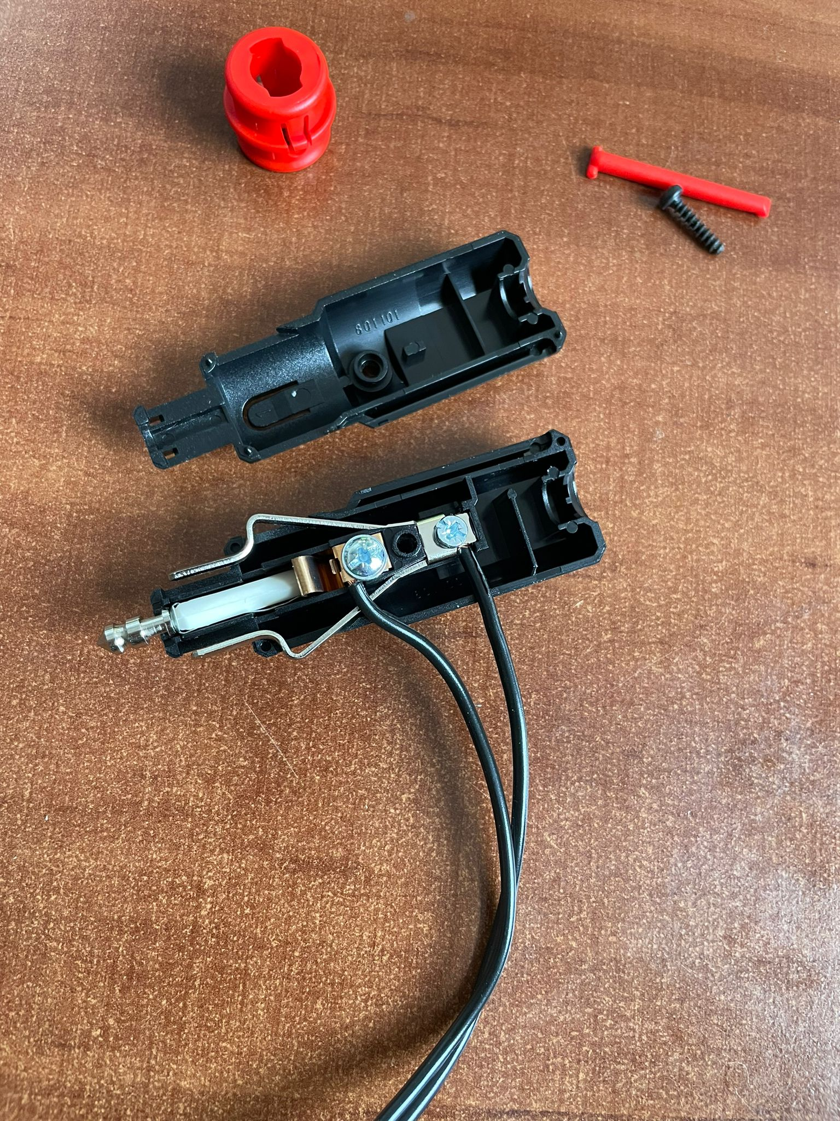

Kabely připojte v libovolném pořadí na libovolný šroub uvnitř těla - nemusíte řešit + ani -, jelikož fólie je odporový spotřebiče.

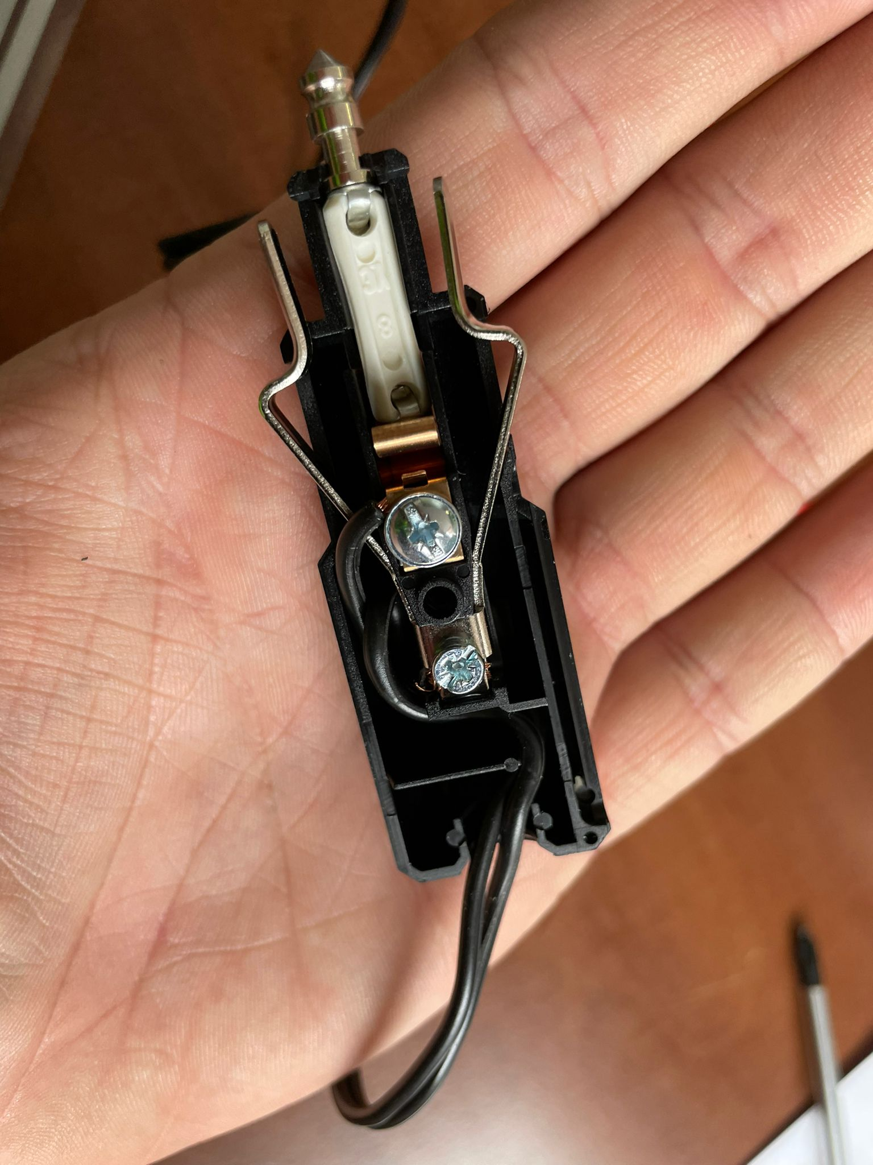

Protáhněte kabely labyrintem ven z adaptéru, umístěte zpět červenou vytahovací páku a přiložte druhou polovinu adaptéru. Zašroubujte šroubek, zacvakněte červený kroužek po směru hodinových ručiček a je hotovo.

